Class-2 HINDI
Term-1 Question Bank 2022-23
Book- नूतन सरल हिंदी माला, भाग-A, Term-1
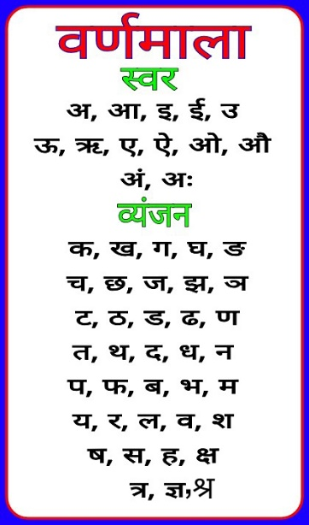

Missing letters in (वर्णमाला). (लुप्त अक्षरों को लिखें । )
____,आ,____,ई,____,ऊ,____,ए,____ओ,____,अं,____

क,___ग,___,ङ,___,छ,___,झ,___,ट,___,ड,___,ण,___थ,___ध,___,प,___,ब,
___,म,___र,___व,___,ष,___,ह,___,त्र,___श्र
Write any 10 words without matras (बिना मात्रा के शब्द) :-
जल कमल अजगर दमकल
रथ बतक अचकन
बस भवन कसरत
Fill in the blanks(in words) (खाली स्थान भरें । )
क ल श बा ज़ा र मी ना र ध नु ष गृ ह
म ट र सि ता र ब क री फु ल वा री कृ ष क
अ द र क चि ड़ि या म छ ली क बू त र अ मृ त
श र ब त सा इ कि ल ना श पा ती सू र ज कृ पा ण
स मा चा र गि ला स बु ढ़ि या त र बू ज बि दे शी
रे ल गा ड़ी मै दा न सै नि क बै ल गा ड़ी नै नी ता ल
Rearrange the letters. (सही शब्द लिखें ।)
क ल प = पलक या हि चु = चुहिया
ग र ब द = बरगद र त बू क = कबूतर
र चा मा स = समाचार जू रा त = तराजू
ड प हा = पहाड़ ज बू र त = तरबूज
ला शा ठ पा = पाठशाला लू भा = भालू
ज गा र = गाजर ज र सू = सूरज
या दि न = नदिया का लि तू = तूलिका
न र हि = हिरन ण पा कृ = कृपाण
ई ठा मि = मिठाई ष क कृ = कृषक
ल कि इ सा = साइकिल ति कृ आ = आकृति
ली त ति = तितली तृ मा = मातृ
छ ली म = मछली श हे म = महेश
री ह ल गि = गिलहरी श णे ग = गणेश
ड़ि या गु = गुड़िया न मा ह मे = मेहमान
री पा सु = सुपारी ल रे ड़ी गा = रेलगाड़ी
ल ला न टे = लालटेन दे वि ष = विदेष
श ला कै = कैलाश नि क सै = सैनिक
या र तै = तैयार नी ल ता नै = नैनीताल
द ल पै = पैदल रा बा द द है = हैदराबाद
Fill in the blanks (in sentences). (रिक्त स्थान भरें ।)
- अजय , कलश पकड़ ।
- असलम अचकन पहन ।
- पाठशाला का पाठ याद कर ।
- बाजार जा कर आठ आम ला ।
- डाकिया शिखा का खट लाया ।
- लिफ़ाफ़ा पर टिकट लगा ।
- साबुन लगा कर नहा ।
- कुमकुम दातुन कर ।
- गुलाब का फूल खिल उठा ।
10. तूलिका तरबूज काट कर ला ।
11. सरदी की ऋतु थी ।
12. मृग तृण खा रहा था ।
13. आवाज़ सुन कर कृश भाग गया ।
14. रेखा के घर मेहमान आए ।
15. रमेश के घर महेश आए ।
16. सबने जलेबी खाए ।
17. सैनिक पैदल आया ।
18. किसान बैल लाया ।
19. शैला हैदराबाद जाएगी ।
20. सैर करने से सेहत बनती है ।
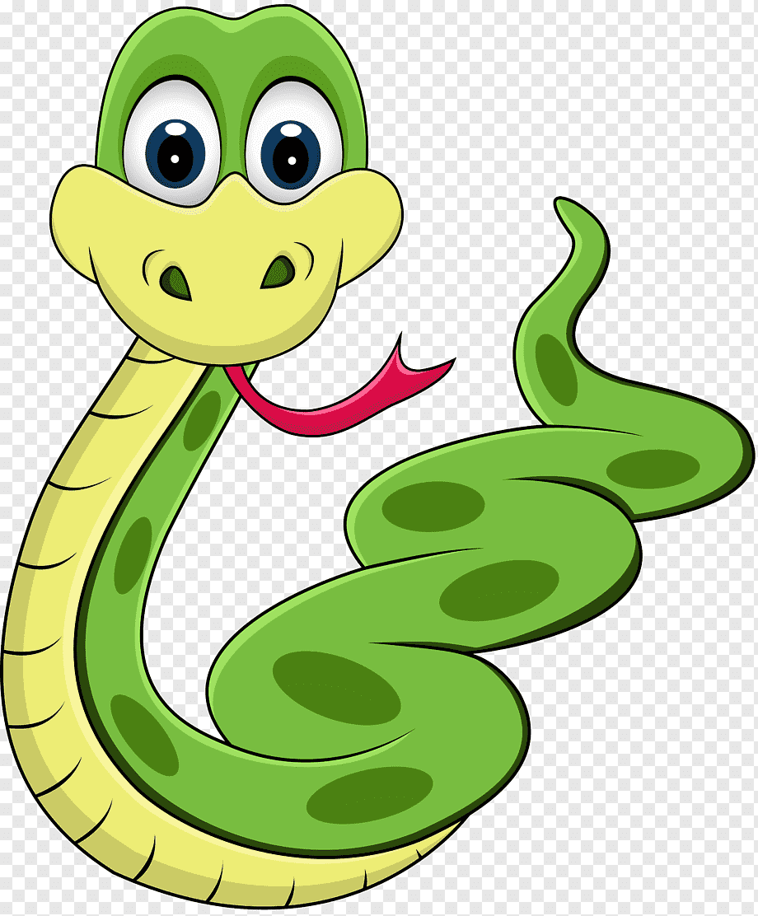
Match the following. (मिलान करें । )
अजगर
गमला
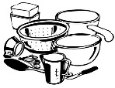
बरतन
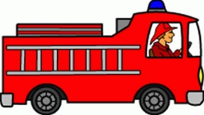
दमकल
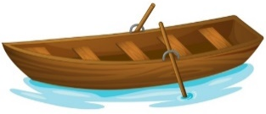
नाव

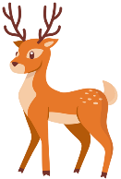
हिरन

विमान
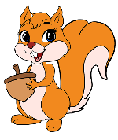
गिलहरी

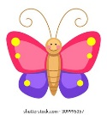
तितली

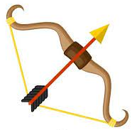
धनुष

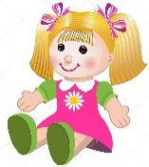
गुड़िया

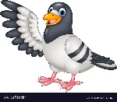
कबूतर
सूरज
गृह
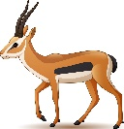
मृग
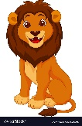
शेर
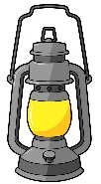
लालटेन

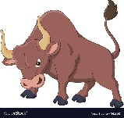
बैल

सैनिक

Put correct matra. (सही मात्रा लगाएं । )
अनर = अनार झलना = झूलना
समचर = समाचार जता = जूता
गलास = गिलास खरबजा = खरबूजा
मठाई = मिठाई अमत = अमृत
मछल = मछली कपालु = कृपालु
मनार = मीनार गह = गृह
सराही = सुराही बला = बेला
खलवारी = खुलवारी कला = केला
महनत = मेहनत तराक = तैराक
शतान = शैतान मदान = मैदान

Write two words in given matras.(दी गई मात्राएँ लगाकर दो शब्द लिखें । )
आ की मात्रा = छाता, ताला
इ की मात्रा = गिटार, चिमटा
ई की मात्रा = हाती, मछली
उ की मात्रा = गुड़िया, चुहिया
ऊ की मात्रा = झूला, तराजू
ऋ की मात्रा = वृक्ष, पृथक
ए की मात्रा = भेड़, बेलन
ऐ की मात्रा = भैया, पैसा
Name the pictures. (चित्र पहचान कर उनके नाम लिखें ।)
तकिया
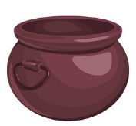
घड़ा

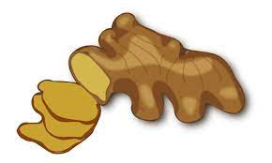
अदरक
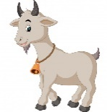
बकरी
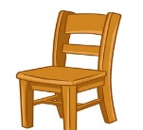
कुरसी

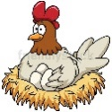
मुरगी

फूल

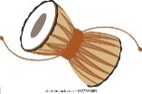
डमरू
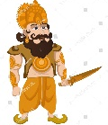
नृप
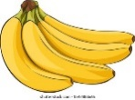
केले
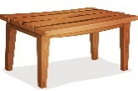
मेज़
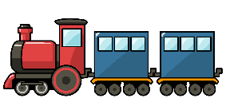
रेलगाड़ी
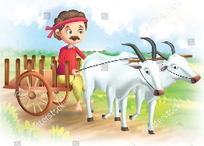
बैलगाड़ी
पैसा

Rearrange the words to make meaningful sentences.
(शब्दों को क्रम मे लगाकर सही वाक्य लिखें ।)
1. पर मत टहल सड़क = सड़क पर मत टहल ।
2. चलकर कर उपवन कसरत = उपवन चल कर कसरत कर ।
3. नहा पर नल जाकर = नल पर जाकर नहा ।
4. लिख का खत जवाब = खत का जवाब लिख ।
5. किताब चुपचाप पढ़ अब = अब चुपचाप किताब पढ़ ।
6. बाज़ार पहनकर जूता जा = जूता पहनकर बाज़ार जा ।
7. तृण रहा खा था मृग = मृग तृण खा रहा था ।
8. घर के महेश आए रमेश = रमेश के घर महेश आए ।
9. लाया किसान बैल = किसान बैल लाया ।
10. लेकर व गया बाज़ार थैला = व थैला लेकर बाज़ार गया ।
Portion for 1st Unit Test- पाठ-1, पाठ-2
Portion for Summative Assessment- पाठ- 3,4,5,6,7

Term-2 Question Bank 2021-22
Book- नूतन सरल हिंदी माला, भाग-B, Term-2

Fill in the blanks (in words). (रिक्त स्थान भरें । )
ख र गो श तौ लि या बाँ सु री पु स्त क
ओ ख ली कं गा रू आँ ग न प्र का श
टो क री बं द न त्रि शू ल स मु द्र
को य ल बं द र शि क्ष क प र्व त
प कौ ड़ा सं त रा बि ज्ञा न शु क्र वा र
चौ की दा र प तं ग श्र व ण गु ड़ि या
नौ ज वा न चि ड़ि याँ गु ब्बा रा ल ड़ की
बि छौ ना क हा नि याँ ढ क्क न ब ढ़ि या
क ढ़ा ई क क ड़ी प ढ़ा ई स ड़ क
Write two words for given matras.(दी गईं मात्राएँ लगाकर दो शब्द लिखें ।)
ओ की मात्रा = बोतल, घोडा विसर्ग = प्रातः, नमः
औ की मात्रा = कौआ, नौका चंद्रबिंदु = चाँद, ऊँट
अनुस्वार = झंडा, चंदन
Word meaning. (शब्दार्थ )
घमंड = खुद को बड़ा समझना मधुर = मीठी
ताकतवर = जिसमें ताकत हो रंग-रंगीली = रंग-बिरंगी
वरना = नहीं तो कथाएँ = कहानियाँ
मायूस = निराश बाग = बगीचा
त्योहार = पर्व सभा = एक जगह इकट्ठा होना
उपहार = तोहफ़ा सलाह = राय
कलाई = हाथ का हिस्सा धुन = सुर , आवाज़
नभ = आसमान तुरंत = उसी समय
बरखा = बारिश ताकती रह गई = देखती रह गई
चतुराई = चालाकी
Write opposites. (विलोम शब्द लिखें ।)
खुशी = दुख
एक = अनेक
दूर = पास
कल = आज
बाहर = अंदर
ऊपर = नीचे
धरती = आसमान
ठंडी = गरमी
भाई = बहन
फूफा = बुआ
Answer the following questions:- (दिए गए प्रशनों के उत्तर लिखें ।)
Ch-13 कोण बाद:-
1. पेड़ के नीचे कौन सोया था ?
Ans. पेड़ के नीचे शेर सोया था ।
2. भिन-भिन कौन करने लगा ?
Ans. एक मच्छर भिन-भिन करने लगा ।
3. शेर ने गुस्से में क्या किया ?
Ans. शेर ने गुस्से में मच्छर पर पंजा मारा ।
4. शेर मच्छर को क्यूँ भगा रहा था ?
Ans. मच्छर भिन-भिन करके सोये हुए शेर को परेशान कर रहा था, इसलिए शेर मच्छर को भगा रहा था ।
5. मच्छर ने क्या जवाब दिया ?
Ans. मच्छर ने यह जवाब दिया कि वो किसीसे भी नहीं डरता शेर से भी नहीं ।
6. पंजा लगने से शेर को क्या हुआ ?
Ans. पंजा लगने से शेर के गाल से खाल निकल आई और खून बहने लगा ।
Ch-14 राखी का त्योहार:-
1. कल कौनसा त्योहार था ?
Ans. कल राखी का त्योहार था ।
2. घर पर कौन आई थी ?
Ans. घर पर बुआ आई थी ।
3. बुआजी ने किसे राखी बाँधी ?
Ans. बुआजी ने पापा को राखी बाँधी ।
4. मम्मी ने किसके लिए राखी भेजी ?
Ans. मम्मी ने मामा जी के लिए राखी भेजी ।
5. पापा ने बुआजी को कौनसा उपहार दिया ?
Ans. पापा ने बुआजी को उपहार मे एक सुंदर साड़ी दी ।
6. मम्मी ने सबके लिए क्या बनाई ?
Ans. मम्मी ने सबके लिए पूरियाँ बनाईं ।
7. राखी का त्योहार कैसा होता है ?
Ans. राखी का त्योहार भाई-बहन के प्यार का त्योहार होता है ।

Ch-15 रिमझिम बरस रहा है पानी
1. बरखा रानी आकाश से कैसे उतरी है ?
Ans. बरस रानी आकाश से छम-छम करके उतरी है ।
2. नभ में कौन गाती है ?
Ans. नभ में परी गाती है ।
3. बच्चे कहाँ खेलेंगे ?
Ans. बच्चे बाहर बारिश मे खेलेंगे ।
4. पानी कैसे बरस रहा है ?
Ans. पानी रिमझिम करके बरस रहा है ।
5. परी की कथाएं कौन सुना रही हैं ?
Ans. परी की कथाएं नानी सुना रही हैं ।
Ch-16 चतुर चूहा:-
1. सभा किसने की ?
Ans. चूहों ने एक सभा की ।
2. किसे कुछ गड़बड़ लगी और क्यों ?
Ans. बूढ़े चूहे को गड़बड़ लगी क्योंकि बिल्लियों ने साथ में खाना खाने के लिए बुलाया
था ।
3. बूढ़े चूहे ने सबको क्या सलाह दी ?
Ans. बूढ़े चूहे ने सबको अपने लिए एक एक बिल बनाने की सलाह दी ।
4. बिल्लियाँ किस पर झपटीं ?
Ans. बिल्लियाँ चूहों पर झपटीं ।
5. फिर क्या हुआ ?
Ans. चूहे तुरंत अपने बिलों में घुस गए ।
Tick the correct answer. (सही उत्तर पर चिन्ह लगाए )
1. कुँआ कुँआँ कुआँ
2. बाँसुरी बासुँरी बाँसुँरी
3. आगँन आँगन आगनँ
4. हसँना हँसना हसनाँ
5. सुरय सूर्य सुय
6. ब्रश बराश बर्श
7. टरक ट्रक टर्क
8. व्रषा वरषा वर्षा
9. वन - पेड़ जंगल
10. धरती - ज़मीन सोना
11. नभ - आसमान धरती
12. सलाह – राय सभा
13. बाग - बगीचा झरना
Write two words for the given letters.
(संयुक्त तथा द्वित्व व्यंजन से दो शब्द लिखें)
क्ष- कक्ष, अक्ष
त्र- नेत्र, पत्र
ज्ञ- यज्ञ, ज्ञान
श्र- श्रम, श्रवण
त्त- पत्ता, सत्ता
ट्ट- लट्टू, मिट्टी
ड्ड- लड्डू, हड्डी
ल्ल- दिल्ली, बिल्ली
क्क- पक्का, धक्का
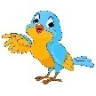
Match the following:- (मिलन करें ।)
पक्षी
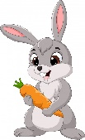
खरगोश
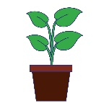
पौधा
अंगूर
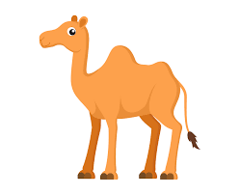
ऊँट
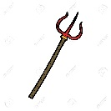
त्रिशूल
मक्खी
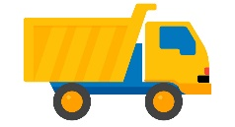
ट्रक
सूर्य
लट्टू
Fill in the blanks in sentence. (रिक्त स्थान भरें ।)
कोयल ने गीत गाए ।
मोसी जी कचौड़ी लाई ।
पौधा बढ़ रहा है ।
कुएँ के पास पाँच झोपड़ियाँ थीं ।
प्रज्ञा पहली कक्षा की छात्रा है ।
मैं बस्ता लेकर पढ़ने जाता हूँ ।
सड़क के किनारे एक बढ़ई रहता था ।
शेर जंगल का राजा है ।
मैंने भैया की कलाई पर राखी बाँधी ।
भीनी-भीनी मधुर फुहारें,
ठंडी-ठंडी जल की धारें ।
चूहों ने एक सभा की ।
भोजन के पहले नाच-गाना शुरू हुआ ।
बूढ़े चूहे ने सभी चूहों को सलाह दी ।

Portion for 2nd Unit Test – पाठ- 8, 9, 10
Portion for Annual Exam – पाठ- 11, 12, 13, 14, 15, 16
-----------------------------------------------------------------------------------------------------

